# 华夏传统服饰

华夏传统服饰不仅仅是一种外在的穿着形式，更是中华民族的审美意识与精神追求的外在呈现。华夏传统服饰交互系统充分运用AI数字人像融合技术、增强现实互动技术，为使用者精心打造了知识获取、试穿互动体验、微信分享社交等充满的趣味交互功能，将这一承载中华民族价值观的优秀文化生动、直观的传播给用户。同时为管理者提供了便捷、智慧的管理功能。有效满足了公共文化服务场馆在数字内容建设、展示方式创新、传播途径拓展以及交互手段升级等多方面的需求。

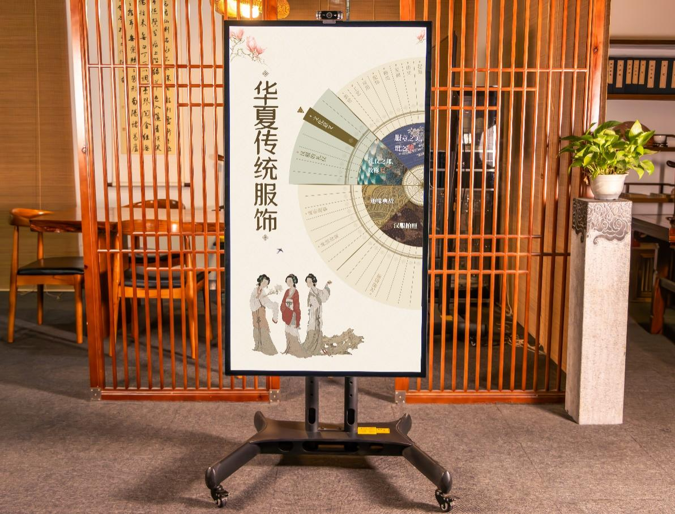

**参数要求如下：**

|  |  |  |
| --- | --- | --- |
| **序号** | **项目** | **参数** |
| 1 | 智能交互硬件 | 液晶屏尺寸：≥55寸  屏幕分辨率：≥3840*2160  宽高比：9：16  点间距（横*竖）：0.210×0.630mm  可视区域（横*竖）：1210×680.8mm  亮度：300cd/㎡（Typ.）  对比度：4000∶1（Typ.）  显示颜色：1.07B  色彩饱和度：92%  响应时间：≤6ms  系统：Android 12  内置存储器：EMMC ≥128G  内存：≥8G  CPU：RK3588 ·8核·主频·2.4Ghz |
| 2 | 摄像头 | 清晰度：≥1080P |
| 3 | 支架 | 参数：  1、最大承重68.2KG  2、支持尺寸：55-85英寸 |
| **功能要求：** | | |
| 1 | ★功能模块：  1.服章之美，谓之华  2.礼仪之邦，故称夏  3.趣味典故  4.汉服拍照 | |
| 2 | 服章之美，谓之华：通过8个方面介绍汉服，涵盖汉服起源、历史沉淀、发展变迁、丰富种类、精致配饰、多元应用、精湛工艺及高雅鉴赏。 | |
| 2.1 | ★服章之美，谓之华：汉服的起源介绍，包括8个起源传说；  汉服的历史，横跨9个时期讲述汉服的历史；  汉服的发展，从5个方面汉服讲述汉服的发展；  汉服的种类，把汉服分为戎服、礼服、常服三大类，下分11个小类，50多件服饰详细介绍汉服；  汉服的配饰，介绍15种汉服的相关配饰以及制作材料；  汉服的应用，列举9种汉服的着装应用；  汉服的工艺，介绍10种与汉服有关的非遗技艺；  汉服的鉴赏，根据历史朝代的变革，鉴赏7个历史时期的服饰特点、服饰材料、服饰色彩；  知识答题：关于汉服的知识问答题共计16道。（包含2道与汉服的起源相关的知识问答题、2道与汉服的历史相关的知识问答题、2道与汉服的发展相关的知识问答题、2道与汉服的种类相关的知识问答题、2道与汉服的配饰相关的知识问答题、2道与汉服的应用相关的知识问答题、2道与汉服的工艺相关的知识问答题） | |
| 3 | 礼仪之邦，故称夏：通过文化意义和汉服的礼仪2个模块，展现汉服在礼仪上的意义与应用； | |
| 3.1 | ★礼仪之邦，故称夏：文化意义，通过7个方面概述汉服的文化意义；  汉服的礼仪，通过成人礼和婚礼两大类，结合视频、文字、图片展现3种朝代的汉服婚礼与2种成人礼的流程以及场景；  知识答题：与汉服的礼仪相关的知识问答题4道。 | |
| 4 | 趣味典故：通过6个成语故事以及6个神话传说了解关于汉服的趣味典故故事； | |
| 4.1 | ★趣味典故：6个成语故事，透过每个成语来了解汉服在故事里存在的意义；  6个神话传说，讲述不同汉服纹样的由来，以及汉服在神话传说里的起源；  知识答题：成语故事、神话典故相关的知识问答题4道。 | |
| 5 | ★汉服拍照：共18个拍照模板，其中包含5个成人男模板，5个成人女模板，4个儿童男模板，4个儿童女模板。  巧妙融合现代科技与古典美学，使用深度集成先进的人脸融合技术，体验不同朝代的汉服风华。 | |
| 6 | 数据统计：应用物联网技术进行数据采集，基于Apache Spark框架，利用图表把每日，每周，每月的用户体验数据通过处理分析实现数据直观展示，数据存储于本地和云数据库，数据能接入到数据分析平台。 | |
| 7 | 远程升级：应用物联网技术，软件使用lua架构，通过tcp/ip ,http协议通信，支持云端对应用软件（SOTA）进行远程自动升级。 | |